高齢者施設・障害者施設・児童福祉施設における
原子力防災計画作成指針

石川県健康福祉部

目 次

第１章 はじめに ・・・・・・・・・・・・・・・・・・・・・・・・・１
１ 指針の目的 ・・・・・・・・・・・・・・・・・・・・・・・１
２ 防災計画の作成に当たって ・・・・・・・・・・・・・・・・３

第２章 平常時の対応 ・・・・・・・・・・・・・・・・・・・・・・・７
１ 連絡体制等の整備 ・・・・・・・・・・・・・・・・・・・・７
２ 避難所・避難経路の設定、避難手段の確保 ・・・・・・・・１２
３ 家族等への引き渡しの準備 ・・・・・・・・・・・・・・・１４
４ 施設・設備等の対策 ・・・・・・・・・・・・・・・・・・１６
５ 防災訓練の実施 ・・・・・・・・・・・・・・・・・・・・１９
６ 地域の関係機関等との協力体制の構築 ・・・・・・・・・・１９

第３章 原子力災害発生時の対応 ・・・・・・・・・・・・・・・・・２０
○日中のサービス提供時に原子力災害が発生した場合 ・・・・・・２０
１ 市町等との情報の収集・伝達 ・・・・・・・・・・・・・・２０
２ 屋内退避準備、屋内退避実施 ・・・・・・・・・・・・・・２１
３ 避難準備、避難実施 ・・・・・・・・・・・・・・・・・・２１

○施設外活動時や送迎時に原子力災害が発生した場合 ・・・・・・２３

○夜間において原子力災害が発生した場合 ・・・・・・・・・・・２３

（参考）◇原子力災害対応チェックシート ・・・・・・・・・・・２４

第１章 はじめに

１ 指針の目的

県では、県地域防災計画原子力防災計画編や県避難計画要綱、高齢者施設・障害者施設・児童福祉施設の運営等に関する基準を定める各条例で、福祉施設等が避難計画や防災計画を作成することを定めています。
この指針は、志賀原子力発電所での原子力災害の発生に備えて、志賀原子力発電所から概ね３０㎞圏内に所在する高齢者施設・障害者施設・児童福祉施設（以下「施設」という。）が、入居者及び利用者（以下「入居者等」という。）を迅速かつ安全に避難等させるための平常時及び災害時の対応について定めており、各施設における防災計画の作成を支援するため、参考として示すものです。
施設は、この指針を参考に、入居者等についてなど各施設の状況を踏まえ、市町等関係機関との連絡体制や避難所の設定、避難手段の確保等、原子力災害時に対応が必要な内容を定めた防災計画の作成を行ってください。
なお、この指針は、県地域防災計画の見直しや国における施設の避難等の体制整備に係る検討結果等を踏まえ、必要に応じて見直しを行います。
※施設の「防災計画」は、県地域防災計画原子力防災計画編や県避難計画要綱に規定する「避難計画」を指します。
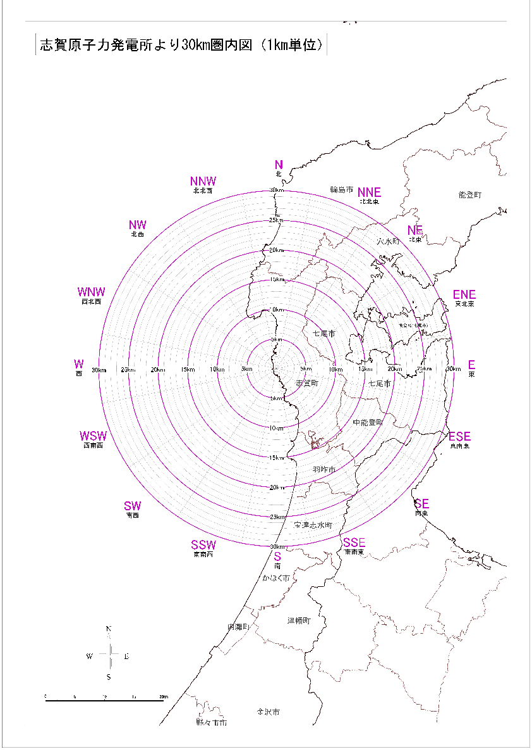

出典：県地域防災計画 原子力防災計画編
（参 考）関係規定（抜粋）

「石川県地域防災計画 原子力防災計画編」（H25年修正）
第２章 原子力災害予防計画 第１１節 避難計画の策定 ５ 災害時要援護者等の避難誘導等
(1) 関係市町は、災害時の避難等について必要な支援を行うため、周辺住民、自主防災組織、民生委員・児童委員、介護保険事業者、障害福祉サービス事業者、ボランティア団体等の多様な主体の協力を得ながら、平常時より、在宅の災害時要援護者等に関する情報の把握に努める。
(2) 社会福祉施設や医療機関の施設管理者は、県及び関係市町等と連携し、原子力災害時における避難経路、誘導責任者、誘導方法、災害時要援護者の移送に必要な資機材の確保等についてとりまとめた避難計画を作成する。なお、社会福祉施設や医療機関の施設については、搬送に伴うリスクを勘案すると早急な避難をすることが適当ではなく、移送先の受入準備が整うまで、一時的に施設等に屋内退避を続けることが有効な放射線防護措置であることに留意する。
(3) 県は、介護保険施設、障害者支援施設等に対し、あらかじめ、県内外の同種の施設やホテル等の民間施設等と施設利用者の受入れに関する災害協定を締結するよう指導に努め、併せて、その内容を県に登録するよう要請するものとする。

第３章 原子力災害応急対策計画 第７節 避難等の防護対策 １１ 災害時要援護者等への配慮
(1) 県は、国等と連携し、災害時要援護者の避難等が円滑に進むよう必要な支援を行う。
(2) 医療機関、社会福祉施設は、避難の勧告・指示等があった場合には、搬送に伴うリスクを勘案すると、早急に避難をすることが適当ではなく、移送先の受入準備が整うまで、一時的に施設等に屋内退避を続けることが有効な放射線防護措置であることに留意し、避難の判断を行う。なお、避難の実施については、あらかじめ機関ごとに定めた避難計画等に基づき、職員等の指示・引率のもと、迅速かつ安全に、施設利用者等を避難又は他の施設へ移送させるものとする。

「石川県避難計画要綱」（H25.3）
第７章 住民の避難体制
２ 避難先の確保、周知
(1) 県及び関係市町は、地域コミュニティ維持や円滑な避難住民支援を行うことができるよう、避難先自治体の協力を得てあらかじめ選定した町会や集落単位での避難先について、住民に事前に周知する。
３ 避難手段及び避難ルート等
(1) 避難手段の確保
ア 避難にあたっては、災害の状況に応じ、自家用車をはじめ、自衛隊車両や国、県、関係市町の保有する車両、民間車両、海上交通手段などあらゆる手段を活用する。
イ 自家用車で避難する住民は、渋滞緩和や円滑な避難のため、可能な限り乗りあわせに努める。
ウ 自家用車で避難する住民は、要援護者や自家用車を保有していない者を可能な限り同乗させるなど、避難に協力するよう努める。
エ 関係市町は、自家用車による避難が困難な住民をバス等で避難させるため、必要に応じて一時集合場所を設けるとともに、避難者の誘導・保護にあたる職員等を派遣するなどの対応を行う。

第８章 災害時要援護者の避難体制
１ 避難先の確保、周知
(1) 在宅の災害時要援護者
ア 関係市町は、災害時要援護者リスト等により、福祉避難所への避難が必要な住民の把握に努めるとともに、災害時の避難等について必要な支援を行う。
イ 避難先となる市町は、要援護者の避難に備え、あらかじめ指定してある社会福祉施設等の福祉避難所へ避難の受け入れを要請し、避難準備を整える。
ウ 関係市町は、速やかに避難先市町等の協力を得て、一般の避難所生活での生活が困難な者を、できるだけ早期に福祉避難所等へ避難させる。
(2) 社会福祉施設等入所者、病院等入院患者
ア 社会福祉施設等の管理者は、災害時における避難計画を策定し、災害時には入所者などの避難にあたる。
イ 原子力災害時に避難指示等の発令が見込まれる段階で、県及び関係市町は、社会福祉施設等や病院に対して、避難に関する準備を整えるよう連絡する。
ウ 国、県及び関係市町は、施設管理者と協力して入所者等の受入先の確保に努める。
エ 社会福祉施設等については、搬送に伴うリスクを勘案すると、早急に避難をすることが適当ではなく、移送先の受入準備が整うまで、一時的に施設等に屋内退避を続けることが有効な放射線防護措置であることに留意する。
２ 避難手段及び避難ルート等
(1) バス、福祉車両等の避難手段については、各施設、病院等が自ら確保できる避難手段のほかは、国、県、関係市町が、関係機関の協力を得て、各施設、病院等必要な箇所へ手配する。

（例）「特別養護老人ホームの設備及び運営に関する基準を定める条例」（H24年石川県条例第45号)
第８条 特別養護老人ホームは、消火設備その他の非常災害に際して必要な設備を設けなければならない。
２ 特別養護老人ホームは、入所者の特性、当該特別養護老人ホームの周辺地域の環境等を踏まえ、火災、地震、津波、風水害等の非常災害の種類に応じて、当該非常災害が発生した場合における入所者の安全の確保のための体制、避難の方法等を定めた計画(以下「施設防災計画」という。)を策定し、定期的に職員に周知しなければならない。
３ 特別養護老人ホームは、施設防災計画に基づき、非常災害時における関係機関との連絡調整及び連携並びに入所者の避難誘導を円滑に行うための体制を整備し、定期的に、当該体制について職員及び入所者に周知するとともに、避難訓練、救出訓練その他必要な訓練を行わなければならない。
４ 特別養護老人ホームは、前項の訓練の結果に基づき、施設防災計画の検証を行い、必要に応じて施設防災計画の見直しを行うものとする。
２ 防災計画の作成に当たって

（１）原子力災害とは

原子力災害とは、原子力災害対策特別措置法（平成11年12月17日法律第156号。以下「原災法」という。）において、原子力発電所の事故等に起因する放射性物質又は放射線の発電所施設外への異常な放出により生じる災害とされています。
志賀原子力発電所で原子力災害が発生した場合に、施設は、入居者等の被ばくをできるだけ低減するため、避難等の防護対策を実施する必要があります。
原子力災害では、地震等の自然災害とは異なり、放射性物質や放射線による影響を五感で感じられない（見えない、聞こえない、匂わない、味がない、肌に感じない）という特殊性を踏まえ、施設は、市町等関係機関が提供・発表する情報を速やかに収集・把握した上で、市町等の指示に従って避難や屋内退避を行うことになります。
避難について、県避難計画要綱では、在宅の住民の方の避難先は志賀原子力発電所から３０㎞圏外としているため、同様に、施設の入居者等の避難先についても３０㎞圏外とします。
屋内退避は、避難の指示等が行われるまでや、避難が困難な場合に行うものであり、施設の入居者等については、搬送に伴うリスクを勘案すると、早急に避難することが適当ではなく、搬送先の受入準備が整うまで、一時的に施設等に屋内退避を続けることが有効な放射線防護措置であることに留意する必要があります。この場合は、一般的に遮へい効果や気密性が比較的高いコンクリート建物への屋内退避が有効です。
なお、施設の防災計画作成に当たって、関係機関との連絡体制や施設内の連絡体制・職員の役割分担の整備、避難誘導等については、自然災害対策を参考にするとともに、複合災害（原子力災害とあわせて２以上の災害が発生すること）にも対応できるよう各種対策を検討してください。

（２）原子力災害対策重点区域の範囲

本県において、あらかじめ重点的に原子力災害に特有な対策を講じておく区域（原子力災害対策重点区域）は次のとおりです。
市町からの避難指示等は、ＰＡＺ、ＵＰＺで異なるため、各施設は、志賀原子力発電所から施設までの距離やＰＡＺ又はＵＰＺのどちらに所在しているかについてあらかじめ確認しておいてください。
ＰＡＺはＵＰＺより早い段階で、また、ＰＡＺの要配慮者（高齢者、障害者、乳幼児等その他の特に配慮を要する者）は、ＰＡＺの住民よりも早い段階で、避難準備や避難の措置が講じられることとなるため、施設においても同様の対応が必要です。

＜ＰＡＺ：Precautionary Action Zone＞予防的防護措置を準備する区域：概ね５ｋｍ圏
急速に進展する事故においても放射線被ばくによる影響を回避するため、ＥＡＬ（緊急時活動レベル）に基づき、即時避難を実施する等、放射性物質の環境への放出前の段階から予防的に防護措置を準備する区域。 関係市町：志賀町

＜ＵＰＺ：Urgent Protective Action Planning Zone＞緊急時防護措置を準備する区域：概ね３０ｋｍ圏
放射線被ばくによる影響を最小限に抑えるため、ＥＡＬ（緊急時活動レベル）、ＯＩＬ（運用上の介入レベル）に基づき、緊急時防護措置（避難、屋内退避、安定ヨウ素剤の予防服用等）を準備する区域。
関係市町：志賀町、七尾市、輪島市、穴水町、中能登町、羽咋市、宝達志水町、かほく市
避難等の防護措置の流れ

避難等の防護措置は、発電所施設における事故の進展状況や緊急時の放射線モニタリングの結果等に基づき実施することになります。
※安定ヨウ素剤の事前配布・服用等については、県や市町が地域防災計画、県緊急時医療措置実施要領等に基づき実施するため、その指示に従ってください。
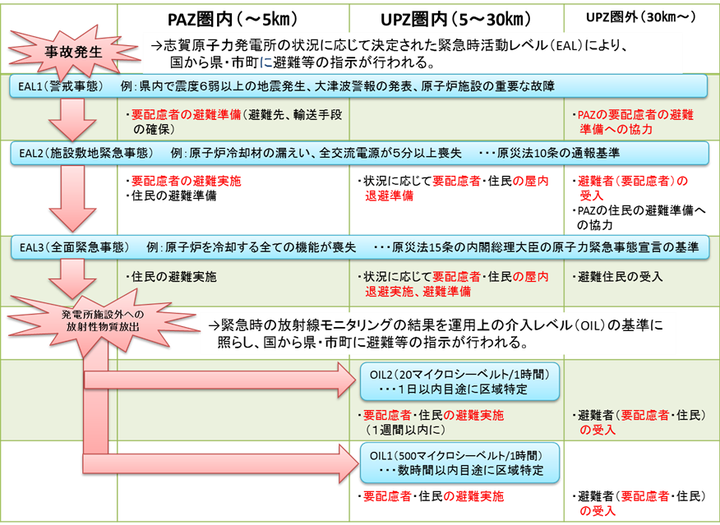
出典：県避難計画要綱より作成

（３）市町から施設に対する情報連絡、避難指示等について

市町は、国等から災害発生等の通報連絡や避難等の指示があった場合に、直ちに施設や住民に対して災害発生等の情報連絡、避難指示や屋内退避指示、避難準備の情報連絡や屋内退避準備の情報連絡を行うため、施設は、市町の連絡・指示等を受け、各施設の防災計画に基づき行動することになります。
施設は、あらかじめ、市町が策定する地域防災計画や避難計画の内容を確認しておくとともに、市町等関係機関との連絡体制（担当窓口、伝達手段等）について確認・整備し、入居者等の避難所・避難経路の設定、避難手段の確保等について、市町（防災部局と健康福祉部局が連携）に相談・協議し、検討・決定しておくことが必要です。
情報連絡・避難指示等の流れ
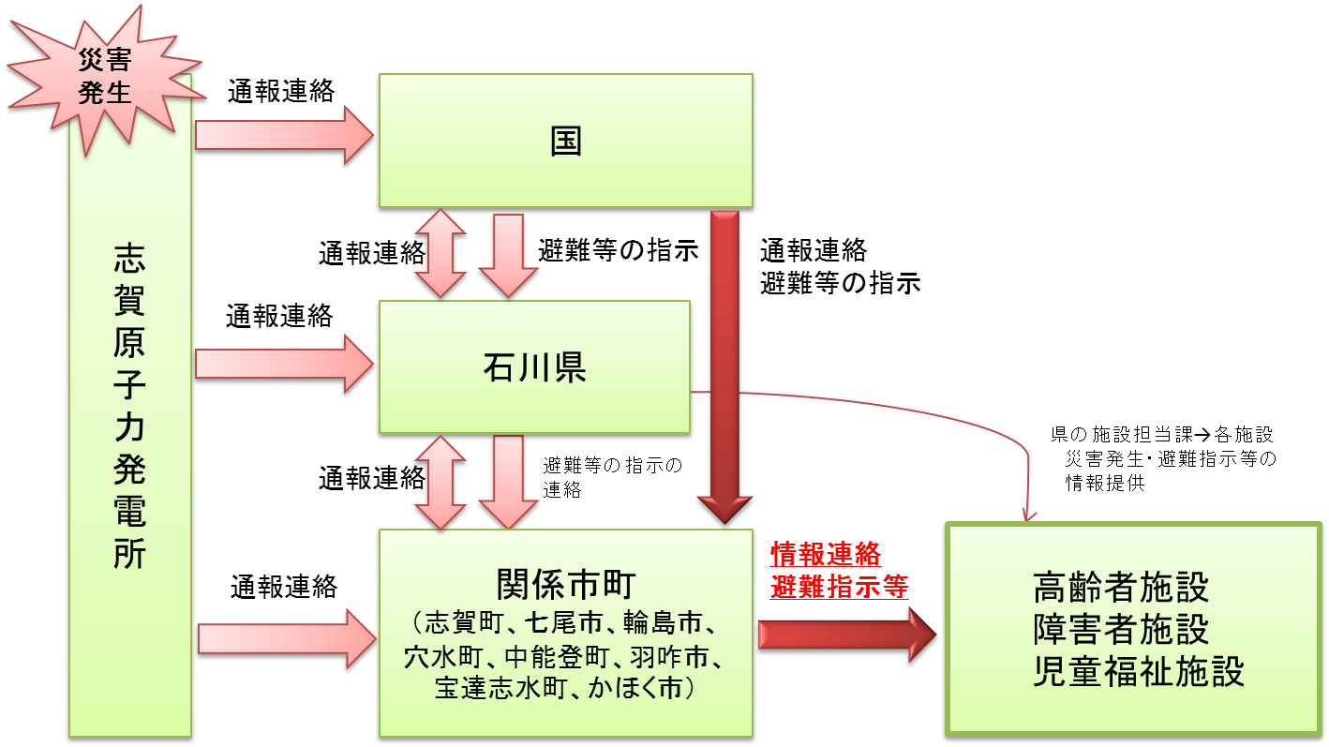
原子力災害時の行政機関から施設への連絡・指示
・災害等の情報：市町から連絡
・避難指示、屋内退避指示：市町から発令
（避難準備、屋内退避準備を含む）

※他に、国・県・市町から報道機関等を通じた
情報提供、県施設担当課からの情報提供

出典：県地域防災計画 原子力防災計画編より作成

施設における避難までの主な流れ
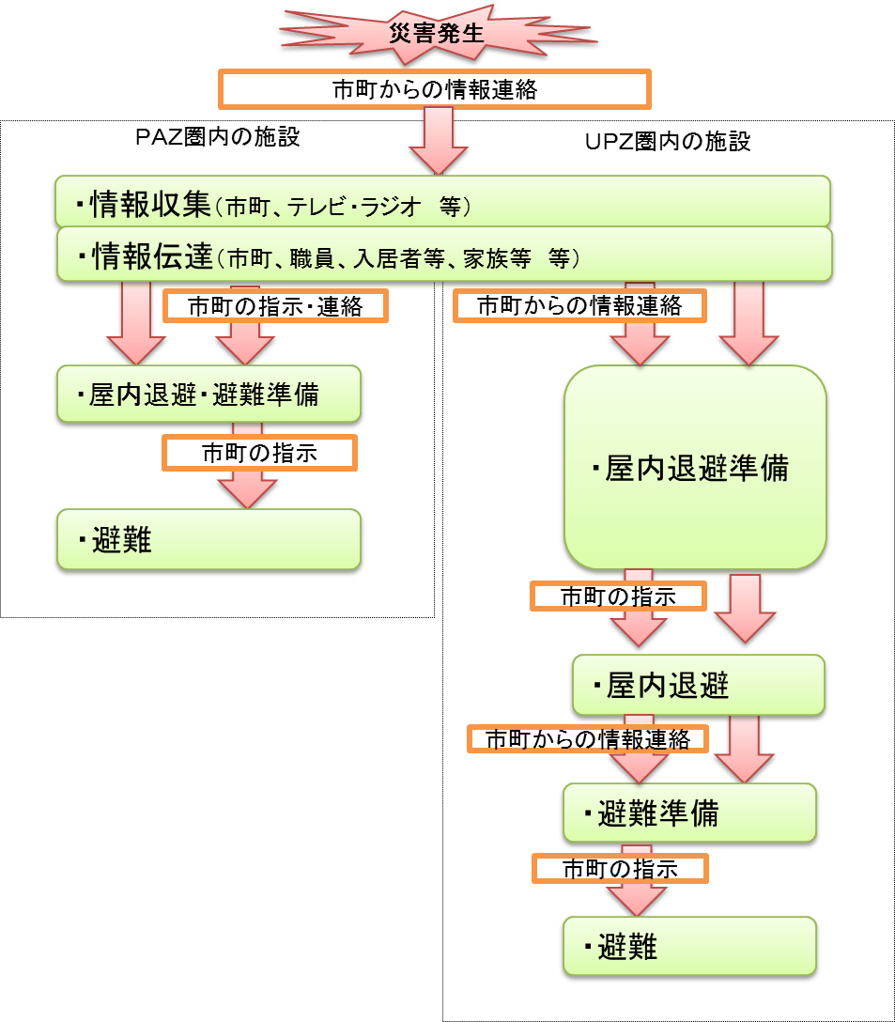

出典：県避難計画要綱より作成
（４）防災計画作成のポイント

防災計画は、原子力災害時に入居者等の避難を迅速かつ安全に行うため、あらかじめ定めておくものです。
各施設においては、以下の事項に留意し、各施設の実情に応じた防災計画を作成し、作成した計画を職員、入居者、家族等に周知しておいてください。

① 市町等関係機関との連携・協力体制の強化

市町は、各市町の地域防災計画、避難計画に各地域の原子力災害対策を定めているため、施設は、あらかじめ市町の地域防災計画、避難計画を確認してください。
また、施設に対する災害発生等の情報連絡や避難指示等は市町が行うため、施設は、あらかじめ、市町の防災部局・健康福祉部局の連絡窓口・伝達手段等を確認するなど、市町との緊急時の連絡体制、情報共有体制を整備しておくとともに、入居者等の避難所・避難経路の設定、避難手段の確保等について、市町（防災部局と健康福祉部局が連携）に相談・協議し、検討・決定しておいてください。
県の施設担当課や消防等の関係機関との連絡体制についても整備しておいてください。

② 施設の状況や入居者等の心身の状況の把握

各施設は、志賀原子力発電所から施設までの距離や方角、ＰＡＺ又はＵＰＺのどちらに所在しているか、施設の種類や入居者等数、建物構造等施設の状況をしっかりと把握し、それらに応じた防災計画を作成してください。
また、施設の入居者等は、元気な方から要介護状態の方まで心身の状況がそれぞれ異なることから、各施設では、入居者等の心身の状況を把握するとともに、その状況に合わせた適切な情報伝達や避難方法等を定めてください。

③ 防災計画の不断の見直し

施設の防災計画は、市町の地域防災計画や避難計画の見直し、施設での避難訓練の結果、他の地域での災害の状況等を踏まえ、常に点検・見直しを行い、最新のものとしておいてください。

第２章 平常時の対応

１ 連絡体制等の整備

（１）施設内外の連絡体制の整備

災害発生時には、外部との連絡、職員間での連絡が重要となります。
市町では地域防災計画、避難計画に各地域の原子力災害対策を定めているため、あらかじめ市町の地域防災計画、避難計画の内容を確認してください。
また、市町等関係機関に原子力災害発生時の情報連絡窓口や伝達手段等を確認するなどして、原子力災害や避難に関する連絡・指示等が、市町等関係機関と施設間、施設内において確実に伝達されるよう連絡体制を整備してください。
入所施設については、勤務時間外に災害が発生した場合、速やかに職員を招集しなければなりません。職員間の連絡や職員の招集が速やかに行えるよう、夜間等職員が少ない時間に対応できる連絡体制を整備してください。
また、電話、メール等の通常の連絡手段が通じない場合に備えて、緊急時の連絡方法を検討してください。
外部との連絡の際に、志賀原子力発電所から施設までの距離や方角、施設の種類や入居者等数、建物構造等施設の基本的な情報が必要となるため、関係情報を整理し、職員に周知してください（参考様式１）。

施設基本情報の様式例（参考様式１） （H○年.○.○現在）
施設名・施設種類 | 特別養護老人ホーム ○○園
所在地 | ○○町○○2-2
志賀原子力発電所からの距離・方角 | 4.8㎞ （ ＰＡＺ ・ ＵＰＺ ）・南東
定員・入居者等数 | 定員100人・入居者98人
職員数 | ○人
建物建築年・構造 | 平成5年築・鉄筋コンクリート造・3階建
建物延床面積 | 1階：○㎡ 2階：○㎡ 3階：○㎡
車両の保有状況 | 無・有：○人乗り○台、○人乗り（車いす対応） ○台

① 関係機関や職員間の連絡体制の整備

災害に備えて、関係機関の緊急連絡先一覧（参考様式２）や職員間の防災連絡網（参考様式３）を作成し、各職員が携帯するほか、同時に被災しないと考えられる数箇所に保管してください。
関係機関については、特に、市町の防災担当課や福祉担当課、県の施設担当課と連絡が取れるよう、必ず連絡先を確認してください。

【関係機関の例】
市町・県担当課、消防署、警察署、避難所、家族等、医療機関、嘱託医、給食業者、日常の取引先 等

緊急連絡先一覧の様式例（参考様式２）
区分 |  | 機関名 |  | 所在地 | 電話番号 | ＦＡＸ | 備考
自治体担当課 |  | ○○市（防災担当課）
 |  | ○○市（福祉担当課）
 |  | ○○県（施設担当課）
消防 |  | ○○消防署
警察 |  | ○○警察署
避難所 |  | 避難 | 施設名：  （市町指定の施設、協定締結施設※ 等）
 |  | 屋内退避 | 施設名：
救護 |  | ○○病院、嘱託医
 |  | （協力施設）○○園
 |  | 上部団体
 |  | ○○町会 | 町会長
 |  | ○○町会 | 防災担当
ﾗｲﾌﾗｲﾝ | 電気 | ○○電力○○支店
ﾗｲﾌﾗｲﾝ | ガス | ○○ガス株式会社
ﾗｲﾌﾗｲﾝ | 水道 | ○○市企業局
ﾗｲﾌﾗｲﾝ | 通信 | ＮＴＴ西日本○○支店
給食業者
日常取引先 |  | 薬局等
（注）緊急連絡先一覧は、例示以外にも日常生活で関わる全てをリストアップしておいてください。
※ 県内外の同種の施設やホテル等の民間施設等と入居者等の受入れに関する災害協定を締結している場合は当該施設について記載してください。

職員間の防災連絡網の様式例（参考様式３）
役職名 | 氏名 | 住所 | 自宅電話 | ﾒｰﾙｱﾄﾞﾚｽ | 携帯電話 | 通勤時間
理事長 |  |  |  |  |  | 車30分
施設長 |  |  |  |  |  | 徒歩5分
介護支援専門員 |  |  |  |  |  | 車20分
看護職員 |  |  |  |  |  | 自転車7分
介護職員 |  |  |  |  |  | 車10分

緊急連絡系統図の様式例
夜勤者 |  |  |  |  | ○○○○  自）  携） |  |  | ○○○○  自）  携） |  |  | ○○○○  自）  携）
施設長  自）  携） |  |  |  |  |  |  |  | ○○○○  自）  携） |  |  | ○○○○  自）  携）
理事長  自）  携） |  |  |  |  | ○○○○  自）  携） |  |  | ○○○○  自）  携） |  |  | ○○○○  自）  携）
 |  |  |  |  |  |  |  | ○○○○  自）  携） |  |  | ○○○○  自）  携）

② 非常時の連絡手段の検討

災害時には回線が混雑し、通常の電話やメールが使用できない場合があります。通常の連絡手段が利用できない場合の連絡方法を検討してください。
災害用伝言ダイヤルの使用に当たっては、各社のホームページ等で提供されている体験利用を活用し、職員及び家族等に対して、事前に周知して連絡方法を練習することが重要です。
また、災害時優先電話、衛星電話等の通信手段の整備についても検討してください。

ア 公衆電話（グレー、緑の発信規制対象外の端末）
災害発生時は緊急の通話を確保するため、一般の回線が制限されますが、一部の公衆電話は制限を受けず、災害時優先電話となります。

イ 災害用伝言ダイヤル（ＮＴＴ）
ＮＴＴでは回線が混乱する状況の緩和を図るため、災害発生時に音声による伝言の録音・再生サービスを実施しています。

ウ 携帯電話会社による災害用伝言板サービス、災害用音声お届けサービス
各携帯電話会社では、安否情報について、文字で登録・確認する災害用伝言サービスや、音声メッセージで登録・確認する災害用音声お届けサービスを実施しています。利用方法については各社のホームページ等で確認してください。

（２）組織体制の整備

災害時には迅速な対応が必要であることから、施設の種類や規模、入居者等の心身の状況に応じた職員の役割分担を事前に検討しておくことが重要です。
また、災害発生時における班単位、職員別の役割分担（参考様式４）を明確にし、可能な限り具体的な任務内容を定め、職員に周知してください。

① 命令、指揮系統の整備

命令は、総括責任者（原則として施設長とする）を定め、命令権限を一元化し、班単位のリーダーを定めたうえで指揮系統を整備してください。
総括責任者や班単位のリーダーが不在の時に災害が発生することもあるので、その代行者（第２、第３候補も含めて）を定め、命令、指揮が円滑に行われる体制を整備してください。

② 職員が少数時の対応の検討と職員の参集

災害の発生は時間帯を選ばないため、職員が少ない時間帯に災害が発生する場合の対応も考えられます。職員一人当たりの負担も増えるため、この場合における役割分担や担当内容について十分検討し、体制を整備してください。
なお、入所施設では休日や夜間の職員の配置が少なくなるため、職員の参集基準（参考様式５）を定めて勤務していない職員の参集を徹底するとともに、町内会や地元の自主防災組織、近隣のボランティアの協力も視野に入れ、対応を検討してください。
役割分担の例（参考様式４）
総括責任者  施設長：○○ |  |  |  |  | ・災害応急対策の実施について指揮
 |  | 情報班  班長：△△△△ |  |  | ・災害情報の収集  ・市町等との連絡調整、支援要請  ・職員への連絡（施設外にいる職員にも参集等連絡）  ・入居者等の家族等への連絡  ・避難先施設への連絡  ・マスコミへの取材対応・情報提供
 |  | 安全確認班  班長：□□□□ |  |  | ・窓・ドア等を閉め、エアコン等空調設備・換気扇を止める  ・火元の点検、ガス漏れ有無確認  ・施設・設備の安全点検
 |  | 避難誘導班  班長：●●●● |  |  | ・入居者等の安全確認  ・入居者等への災害情報の伝達  ・入居者等の屋内退避準備・屋内退避誘導、避難準備・避難誘導  ・入居者等の家族等への引き渡し
 |  | 救護班  班長：☆☆☆☆ |  |  | ・負傷者の救出・応急手当、医療機関との連絡調整・移送
 |  | 応急物資班  班長：▼▼▼▼ |  |  | ・持ち出し品の確認  ・食料・飲料水・資機材等の確保
 |  | 地域班  班長：◆◆◆◆ |  |  | ・近隣住民等への協力要請
（注）班編成や役割分担については、各施設の実情にあわせて作成してください。

職員参集基準の例（参考様式５）
配備体制 | 配備基準（市町から以下の連絡を受ける） | 出勤区分
警戒体制 | ・県内において震度６弱以上の地震が発生したとき。  ・県内において大津波警報が発表されたとき。  ・原子力規制委員会原子力事故警戒本部が設置されたとき。  ・発電所で事故が発生し、警戒体制をとる必要があると市町が認めたとき。 | ・総括責任者及びあらかじめ定められた災害対応各班長は、施設に出勤
第１次災害対策本部体制 | ・市町が発電所長から特定事象発生の通報を受けたとき。  ・県の環境放射線観測局で特定事象に該当する放射線量を観測したとき。 | ・総括責任者及びあらかじめ定められた災害対応各班長は、施設に出勤  ・その他の職員は、家族等の安全が確保され次第出勤
第２次災害対策本部体制 | ・内閣総理大臣が原子力緊急事態宣言を発出したとき。 | ・総括責任者及びあらかじめ定められた災害対応各班長は、施設に出勤  ・その他の職員は、家族等の安全が確保され次第出勤
（注）あくまで参考ですので、各施設で検討の上作成してください。
（出典）県地域防災計画 原子力防災計画編より作成

（３）救護用入居者等一覧の作成

避難や支援が必要になった場合、救護を要する入居者等に関する情報が必要になる場合があります。緊急時に県や市町へ提供できるよう、日頃から救護用入居者等一覧（参考様式６）を準備してください。
作成した一覧は電子データ及び印字された用紙で管理するとともに、同時に被災しないと考えられる数箇所に保管してください。ただし、平常時においては個人情報保護の観点から、管理には十分注意してください。
治療時に必要な情報等も記載しましょう
（傷病記録、アレルギー、血液型など）

救護用入居者等一覧例（参考様式６）
氏名 | 生年月日 | 内服薬 | 要介  護度 | 認知症  自立度 | 連絡者氏名  （続柄） | 連絡先１  連絡先２ | 注意  事項 | 介 護  担当者
○○○○ | S2.4.1 | ●● | ３ | Ⅲａ | ○○▽▽  （子）

２ 避難所・避難経路の設定、避難手段の確保

入居者等の生命を守るためには、安全・迅速な避難が重要です。避難所、避難方法をあらかじめ設定し、関係者が共有する防災計画を作成してください。
なお、避難手段等の確保に時間を要する、避難することにより入居者等の心身の状態が悪化するおそれがある等の場合には、屋内退避を検討し、市町と協議することになります。
安定ヨウ素剤の事前配布・服用等については、県や市町が地域防災計画、県緊急時医療措置実施要領等に基づき実施するため、その指示に従ってください。

（１）避難所の設定

① 入居者等を避難させる場合に備えて、施設の構造、収容可能な人数、入居者等の心身の状況等について考慮したうえで、市町と協議しあらかじめ避難所を設定してください。（複数設定が望ましい。）
県避難計画要綱では、在宅の住民の方の避難先は志賀原子力発電所から３０㎞圏外としているため、同様に、施設の入居者等の避難先についても３０㎞圏外とします。

② 避難所の設定に当たっては、市町が指定した避難所を確認してください。
また、県内外の同種の施設やホテル等の民間施設等と入居者等の受入れに関する災害協定を締結するなど災害時の協力体制を構築するよう努めてください。協定を締結した際には、県の施設担当課にその内容を登録してください。

③ 施設外活動時や送迎時に災害発生の連絡を受けた場合の、近隣の屋内退避施設も設定しておいてください。

※県及び市町は、施設から緊急の入所や入院の要請があった時は、他の施設との調整に努め、入所可能施設をあっせんする等必要な支援を行います。

（２）避難経路の設定

市町と協議の上、避難経路が使えなくなることを想定し、避難経路は複数設定し、避難時に最も安全な経路を選択できるようにするとともに、事前に危険箇所や車両等による所要時間等を把握してください。
また、施設外活動時や送迎時に災害発生の連絡を受けた場合の近隣の屋内退避施設への経路も設定しておいてください。

（３）防災マップの作成

設定した避難所と避難経路を記載した経路図を防災マップ（防災マップ作成例参照）としてまとめ、わかりやすい場所に掲示し、入居者等、職員、家族等へ周知してください。
※スクリーニングポイント：放射能汚染検査により汚染の有無を確認する場所。
市町から指定された場所において実施。（３０㎞圏外）

防災マップの作成例
内灘
IC
本施設
避難所
（○○施設）
西山
IC
※

（４）避難手段の確保

避難の際に必要な車両数を割り出し、施設車両や職員車両のほか、近隣地域住民の協力車両で必要数を確保できる体制を整えてください。
必要数に満たない場合は市町に応援を求める体制を整えてください。
日頃から、車のガソリンは半分以下になった場合は満タンにしておくなど災害発生時に使用できるようにしておいてください。
そのほか、要介護認定者など自主的な避難が困難な入居者等については、個別に避難方法を検討し、入居者等ごとに避難するための方法（徒歩、車いす、ストレッチャー）を職員が認識するとともに、必要となる移送用具等の確保に努めてください。

参考：関係規定（抜粋）

「石川県地域防災計画 原子力防災計画編」（H25年修正）
第２章 原子力災害予防計画 第８節 緊急時医療体制の整備 ２ 安定ヨウ素剤の事前配布及び備蓄等
(1) ＰＡＺにおける事前配布
県は、放射性ヨウ素による甲状腺被ばくを予防するため、安定ヨウ素剤を購入し、公共施設等で保管する。
また、県及び市町は、互いに連携し、原子力災害重点対策地域のうちＰＡＺにおいて、平時から事前に住民に対し、説明会を開催したうえで、原則、医師により、配布目的、予防効果、服用指示の手順、保管方法、副作用等を説明し、それらを記載した説明書とともに安定ヨウ素剤を配布しておく。
なお、安定ヨウ素剤の事前配布に当たっては、説明会に参加できない住民等が適切に配布を受けられるよう配慮するとともに、他の者に譲り渡さないよう指示するほか、調査票等への回答や問診の実施等を通じて禁忌者やアレルギーの有無等の把握に努める。
(2) ＰＡＺ外における備蓄等
県は、緊急時に備え安定ヨウ素剤を購入し、避難等の際に配布できるよう適切な場所に備蓄する。
また、県及び市町は、互いに連携し、避難等と併せて安定ヨウ素剤の配布・服用を適切に行えるよう体制を整備する。
なお、ＰＡＺ外であっても、ＰＡＺ内と同様に予防的な即時避難を実施する可能性のある地域、避難の際に学校や公民館等の配布場所で受け取ることが困難と想定される地域等においては、必要に応じ、ＰＡＺ内の手順を採用して事前配布を行うことができる。

第３章 原子力災害応急対策計画 第１２節 緊急時医療措置 ３ 安定ヨウ素剤の服用
(1) ＰＡＺにおける安定ヨウ素剤の服用
ア 県のとる措置
県本部長（知事）は、全面緊急事態に至り、国の原子力災害対策本部長から避難や安定ヨウ素剤の服用指示があった場合は、関係市町に服用を指示する。
イ 関係市町のとる措置
関係市町の長は、全面緊急事態に至り、国の原子力災害対策本部長または県本部長（知事）から指示があった場合は、直ちに住民等に安定ヨウ素剤の服用を指示する。
(2) ＰＡＺ外における安定ヨウ素剤の服用
ア 県のとる措置
県本部長（知事）は、原子力規制委員会が安定ヨウ素剤の服用が必要と判断し、国の原子力災害対策本部長から避難や屋内待避等と併せて安定ヨウ素剤の配布・服用指示があった場合は、関係市町に配布・服用を指示する。
イ 関係市町のとる措置
関係市町の長は、原子力規制委員会が安定ヨウ素剤の服用が必要と判断し、国の原子力災害対策本部長または県本部長（知事）から指示があった場合は、直ちに住民等に安定ヨウ素剤の配布・服用を指示する。

「石川県避難計画要綱」（H25.3）
第７章 住民の避難体制 ４ スクリーニングの実施
(1) 国、県、関係市町は、協力して避難住民に対して汚染拡大防止等のためスクリーニングを行い、基準値を超えた場合には除染を行う。
(2) 原子力災害時に避難指示の発令が見込まれる段階で、県や関係市町は、想定される避難者数、避難先等の状況等を踏まえ、スクリーニングを行う範囲、場所、機器、人員体制に関して国と協議を行い、あわせて、国に対しスクリーニング要員や機材の派遣を要請するなどの調整を行うものとする。
３ 家族等への引き渡しの準備（通所施設・短期入所施設向け）

通所施設等については、入居者等を家族等へ安全確実に引き渡すことが重要になります。災害発生時の緊迫した状況で家族等への対応に追われれば、入居者等を守るための貴重な時間がなくなります。不要な混乱を防ぐためにも、あらかじめ引き渡しの時期や場所、方法を決めておき、家族等と情報共有してください。

（１）引き渡しを行う時期・場所の検討
家族等への引き渡しの時期は、屋内退避や避難準備の段階で引き渡しを行うことを想定していますが、施設の立地状況等に応じて異なるため、あらかじめ市町と相談・協議の上、検討・決定し、家族等の同意を得てください。
引き渡し場所についても、同様に、あらかじめ定めたうえで、家族等の同意を得てください。お便りや施設サービス計画等の説明等を通じて家族等に繰り返し周知し、共通理解を得ておくことが重要です。

（２）引き渡し方法の確認

不要な混乱を防ぐため、あらかじめ引き渡し方法を決め、家族等と情報共有してください。
また、入居者等を安全確実に家族等に引き渡すためには、緊急時連絡・引き渡しカード（参考様式７）の活用が有効です。

緊急時連絡・引き渡しカード（参考様式７）
入居者 | フリガナ |  | 年齢
入居者 | 氏名 |  | 生年月日
入居者 | 氏名 |  | 性別
留意事項 | 既往歴 |  | 生活機能に関する留意事項
留意事項 | 現病歴 |  | 生活機能に関する留意事項
留意事項 | 血液型 |  | リスク管理
留意事項 | 栄養・運動 |  | 服薬状況

身元引受人 | フリガナ |  | 自宅電話
身元引受人 | 氏名 |  | 携帯電話
身元引受人 | 住所 |  | 勤務先  同住所
身元引受人 | 入居者等  との間柄 |  | （勤務先等）  緊急連絡先

入居者等引き渡し確認事項
 | 引き渡し場所 | 引き取り人 | 続柄 | 確認方法 | 引き渡し責任者
１
２

引き取り人の明細
氏名 | ① | ② | ③
住所
電話番号
勤務先
緊急時の連絡方法
身元引受人となる
場合その理由

（３）家族等への連絡体制の整備

災害発生時においては、入居者等や施設に関する状況や災害への対応状況について、家族等へ情報提供することが必要になることがありますので、非常時の連絡体制を整備してください。（Ｐ．９の「非常時の連絡手段の検討」も参照）
ただし、家族等への連絡に当たり配慮を要する場合として、家族等から虐待を受けている入居者等については事前に市町と、児童養護施設に入所している児童については事前に児童相談所と調整してください。
４ 施設・設備等の対策

（１）施設・設備の対策

入居者等の安全を守るためには、施設・設備への安全対策が必要です。複合災害を想定し、施設の耐震化に努めるほか、入居者等の安全な避難経路を確保するとともに、窓ガラスの破損・飛散防止、備品の転倒・落下防止等の対策について、点検・改善を行ってください。避難のため長期間施設を離れる場合に備えて、火気使用器具や可燃性危険物等の保管状況についても点検・改善を行ってください。
また、屋内退避等に備えて、最低３日間は施設で生活ができるよう、ライフラインの確保（通信手段（災害時優先電話、衛星電話等）、電源（自家発電装置等）等）や放射線の影響を低減させるための窓の気密性の確保（ビニールテープでの目張り等）など各種対策の実施に努めてください。

（２）食料・機材等の備蓄・整備

避難や屋内退避のための食料等の備蓄と、緊急時に必要となる物資、機材のリスト（備蓄リスト、参考様式８）を作成する必要があります。
食料等の備蓄品については、入居者等だけではなく、職員等の分も含めて３日分以上確保してください。
また、入居者等の普段服用している薬を１週間分程度は常備するよう努めてください。

備蓄リスト記載例（参考様式８）
分類 | 品 名 | 数量 | 積算根拠 | 保管場所
食  料  等 | 米
食  料  等 | 非常食
食  料  等 | 飲料水
食  料  等 | 鍋
食  料  等 | 茶碗
食  料  等 | カセットコンロ
食  料  等 | ポリ容器等（生活用水）
医  薬  品  等 | 医薬品
医  薬  品  等 | 衛生器具（血圧計、体温計等）
医  薬  品  等 | 衛生材料（おむつ等）
情  報  機  器 | ラジオ
情  報  機  器 | メガホン
情  報  機  器 | 携帯電話（充電器含む。）
情  報  機  器 | 拡声器
情  報  機  器 | 無線機
照  明 | 懐中電灯
照  明 | ローソク（ローソク台を含む）
照  明 | 携帯用発電機
照  明 | 電池
暖  房  資  機  材 | 石油ストーブ
暖  房  資  機  材 | 灯油
暖  房  資  機  材 | 携帯カイロ
暖  房  資  機  材 | 防災用マッチ
暖  房  資  機  材 | 新聞紙
移  送  用  具 | 車いす
移  送  用  具 | 乳母車
移  送  用  具 | リアカー
移  送  用  具 | おんぶ紐
移  送  用  具 | 担架
移  送  用  具 | ストレッチャー
作  業  機  材 | スコップ
作  業  機  材 | 合板
作  業  機  材 | のこぎり
作  業  機  材 | 釘・金槌
作  業  機  材 | 軍手
作  業  機  材 | 長靴
避  難  ・  屋  内  退  避  用  具 | マスク（タオル、ハンカチでも可）
避  難  ・  屋  内  退  避  用  具 | コート
避  難  ・  屋  内  退  避  用  具 | 手袋
避  難  ・  屋  内  退  避  用  具 | ビニールシート
避  難  ・  屋  内  退  避  用  具 | 目張り用テープ
避  難  ・  屋  内  退  避  用  具 | 地図
避  難  ・  屋  内  退  避  用  具 | テント
避  難  ・  屋  内  退  避  用  具 | 毛布
避  難  ・  屋  内  退  避  用  具 | ゴザ
避  難  ・  屋  内  退  避  用  具 | ヘルメット
避  難  ・  屋  内  退  避  用  具 | 搬送用ゴムボート
避  難  ・  屋  内  退  避  用  具 | ロープ
避  難  ・  屋  内  退  避  用  具 | タオル
避  難  ・  屋  内  退  避  用  具 | ビニール袋
避  難  ・  屋  内  退  避  用  具 | 下着
避  難  ・  屋  内  退  避  用  具 | 簡易トイレ
避  難  ・  屋  内  退  避  用  具 | 雨具
（注）・頻繁に使用する物資等は施設建物内に置いてください。
・上記品目はあくまで例示ですので、各施設で必要に応じた備蓄品リストを作成してください。

（３）持ち出し品の準備

避難所での生活に備え、災害時用持ち出しセットや、避難時持ち出し袋を用意しておくことが重要です。特に、避難所で準備することが困難な紙おむつ、柔らかい食料、常備薬は必需品です。
また、救護用入居者等一覧（参考様式６）や緊急時連絡・引き渡しカード（参考様式７）について、いつでも持ち出せるよう準備してください。
避難中はぐれたときの身元確認やいざという時の応急処置に必要なため施設の名称や連絡先を記載したゼッケンや入居者の持ち物（カバン、タオル、帽子等）を、入居者等に身につけさせるか、持たせるため、あらかじめ準備しておきましょう。

【持ち出し品の例】
救護用入居者等一覧、ケース記録、診療録、緊急時連絡・引き渡しカード、
多機能ラジオライト、手動式ライト、サバイバルブランケット、紙おむつ、
ウェットティッシュ、ナプキン、災害用トイレ（給水凝固剤）、万能はさみ、
救急箱、常備薬、非常食、マスク、コート、手袋等
（注）ケース記録や診療録など、利用者データの持ち出しについては、各施設で管理規程を定めておいてください。

５ 防災訓練の実施

緊急時に安全かつ迅速な避難を実現するためには、日頃からの訓練が必要です。

（１）原子力災害を想定した防災訓練の実施

原子力災害を想定して、防災訓練を行うことが必要です。職員一人ひとりの役割分担を明確にし、年間を通じた訓練計画を作成し、実施してください。
なお、訓練の実施に当たっては、市町が県等と連携して行う訓練への参加を計画するほか、職員が少ない夜間・休日等の時間帯、複合災害時等様々な場面を想定し、安全に避難できる態度や能力を身につけられるよう、実践的な訓練を実施してください。

（２）職員への防災意識の向上

入居者等の生命を守り、被害を最小限にくいとめるためには、市町等の協力を得て、個々の職員が原子力防災に対する知識を持ち、実践的な訓練や研修等により、自らの対応力や原子力防災教育に関する指導力を高めることが必要です。原子力防災に関する研修会等への参加など、普段からの職員の意識の向上に積極的に取り組みましょう。

（３）防災計画等の不断の見直し

防災訓練実施後に、防災計画等の内容について、常に見直しを図り、最新のものとしておくとともに、日頃から施設・設備の安全点検を行う等、随時見直しを図り、改善してください。

６ 地域の関係機関等との協力体制の構築

施設は、あらかじめ、原子力災害時に単独で実施できる対応とできない対応を洗い出した上で、市町のほか、消防機関、病院、診療所等と相談・協議を行うなど連携をとり、いざという時に協力が得られる体制を構築しておくことが必要です。
また、避難指示があった際に迅速に入居者等の避難が行えるよう、県内外の同種の施設やホテル等の民間施設等と入居者等の受入れに関する災害協定を締結するなど災害時の協力体制を構築するよう努めてください。協定を締結した際には、県の施設担当課にその内容を登録してください。

第３章 原子力災害発生時の対応

原子力災害時に、施設は市町の指示により避難等を行うこととなります。関係機関との連携のもと、入居者等の状態を確認しながら、迅速かつ冷静に対応してください。

日中のサービス提供時に原子力災害が発生した場合

１ 市町等との情報の収集・伝達（原子力災害の発生から避難完了まで）

（１）正確かつ最新の情報の収集・伝達

① 原子力災害時には、市町から施設に対する災害発生等の情報連絡や避難指示等のほか、県の施設担当課からの災害発生等の情報提供、国や県、市町が、テレビ、ラジオ、インターネット、防災行政無線、広報車などにより発出する原子力災害の進展状況や避難等の防護措置に関する正確かつ最新の情報を収集する。

② 入居者等に現在の災害状況を定期的に伝え、不安や動揺を与えないようにし、家族等への連絡は、可能な限り施設から一括して行うよう努める旨を伝える。

（２）市町等との連絡調整・情報伝達

① 報道機関等を通じて災害発生の情報を得た場合には、速やかに市町の担当窓口に連絡して、今後の情報伝達手段や方法を確認する。

② 市町や県等とは継続的に連絡を取り合い、施設の対応状況（入居者等を家族等へ引き渡した、屋内退避を完了した、避難を開始した、避難所に避難した等）や支援要請（介助員、資機材、車両等）をその都度伝達する。

（３）職員間の情報共有

① 原子力災害に関する情報と施設の対応を全職員に正しく伝えるため、総括責任者に指示体制を一本化し、施設内の指揮系統に沿って伝達する。
施設外活動や送迎、非番など施設外にいる職員にも連絡する。

② 避難等を開始するまでは、収集した情報をホワイトボードや掲示板に記録し整理するなど、職員間で情報を共有し、避難等の対応に行き違いが生じないよう十分な意思疎通を図る。

③ 入居者等の健康状態や精神状態を継続的に確認し、職員間で情報共有する。

（４）入居者等の家族等への対応

① 災害用伝言ダイヤルなど、事前に定めている原子力災害時の連絡方法により、家族等に入居者等の状況を伝達するよう努める。

② 家族等への引き渡しは、災害の進展状況等に応じて引き渡しの時期（屋内退避時や避難準備時等）や場所を市町と協議の上、あらかじめ定めた方法により実施する。
引き渡しの際は混乱が予想されるので、緊急連絡・引き渡しカード（参考様式７）等を活用し、相手を確認しつつ確実に引き渡す。

２ 屋内退避準備、屋内退避実施

市町から屋内退避準備の情報連絡があった場合、入居者等の安全確認等を行う。
市町から屋内退避指示があった場合、又は市町と連絡がつかない場合等に施設の判断により、総括責任者は屋内退避を決定して、速やかに屋内退避を始める。
複合災害時には、早い段階で避難指示に備えた体制を整備する必要がある。

（１）屋内退避準備

入居者等、職員の所在の確認や入居者等へ災害状況等の情報伝達を行うとともに、屋内退避及び避難に備えた対応を行う。

（２）屋内退避実施

屋内退避の際には以下の事項に留意し、放射性物質の吸入抑制や放射線を遮へいするよう、できる限りの措置を取って被ばくの低減を図るとともに、避難準備を開始する。

・すぐに屋内に入り外に出ないようする。
・外にいた者は、屋内に入ったら着替えて顔や手足を洗い、うがいをする。
着替えた衣類は、ビニール袋に入れ、袋の口をしっかり閉める。
・すべてのドアや窓、カーテンを閉める。
・すべてのエアコン等空調設備、換気扇などを止める、窓などをビニールテープで目張りするなど、屋内への外気の流入を防止する。
・窓から離れて施設の中央にとどまる、ベッドを移動する。
・食料品の容器にはフタやラップをする。

なお、本来なら避難すべきところを、やむを得ず屋内退避を実施している場合には、避難する時期などを市町と協議・調整する。

３ 避難準備、避難実施

市町からの避難準備の情報連絡又は施設の判断により、速やかに避難手段を確保するなど避難準備を始める。必要に応じて、避難に必要となる人員や資機材の支援要請を市町等に行う。
市町から避難指示があった場合、総括責任者は避難を決定して、速やかに避難を開始する。

（１）避難準備

① 総括責任者は、あらかじめ定めた基準に基づき職員を招集し、非番の職員は家族等の安全が確保され次第参集する。

② 防災計画であらかじめ定めている職員の役割分担により、担当業務の内容を確認するとともに、速やかに避難できるよう、避難先への連絡、避難手段・避難支援人員の確保、入居者等の状態の把握、持ち出し品の確認、施設・設備の安全点検を行う。

③ 入居者等の最低限必要な情報（常備薬や家族連絡先等）をリスト化し、まとめておいたもの（救護用入居者等一覧・参考様式６）や緊急連絡・引き渡しカード（参考様式７）を持ち出す準備をする。

④ 入居者等の安全確認を行うとともに、入居者等に原子力災害や避難等の防護措置に関する正確な情報を伝達する。

⑤ 避難手段等の確保に時間を要する、避難することにより入居者等の心身の状態が悪化するおそれがある等の場合には、屋内退避を検討し、市町と協議する。

（２）避難実施

避難の際には以下の事項に留意し、必要な避難手段を確保した上で、防災計画に定めている避難方法により入居者等を安全に避難誘導して、市町から指定又はあらかじめ定めた避難経路により、避難所に迅速に避難する。
なお、複合災害時など、職員のみでは対応が困難な場合には、近隣の住民、町内会、自主防災組織、ボランティア等へ協力を要請する。

・ガスの元栓を閉め、電気のコンセントを抜き、ブレーカーを落とす。
・マスクやコートを着用する。
・避難時の持ち出し品は必要最低限にすることが好ましいが、救護用入居者等一覧（参考様式６）や緊急時連絡・引き渡しカード（参考様式７）は可能な限り持ち出す。
・火気等の消火、電灯の消灯を確認し、窓等を閉めて施錠する。
・避難誘導の前後に全員の点呼を行い、その旨を総括責任者に報告する。
・避難時は気象状況や周辺環境等に応じてヘルメット、頭巾等を着用するほか、逃げ遅れないようロープ等を利用する。
・避難所では、被災地区から多くの住民が集まっていることが考えられるので、同じ施設からの避難者であることが分かるようゼッケン等を利用し、混乱を防止する。
・避難所で体調を崩した入居者等が出た場合は、必要な応急処置を行って、救護所の医師等へ連絡する。

※県及び市町は、施設から緊急の入所や入院の要請があった時は、他の施設との調整に努め、入所可能施設をあっせんする等必要な支援を行います。

（３）避難所での生活

① 避難が長期化した場合など慣れない環境での生活によるストレス等が心身の状態に影響を与えることが懸念されるため、入居者等の健康状態を確認するなど体調管理を行うとともに、不安感を軽減するよう努める。

② 心身の変調が著しい入居者等に対しては、市町と調整して医師やカウンセラーの受診、介助員の派遣や受入れ可能な医療機関への入院を検討・要請する。

施設外活動時や送迎時に原子力災害が発生した場合

散歩等の施設外活動時やデイサービスへの送迎時等においては、施設長等の総括責任者がその場にいない可能性が高く、個々の職員の判断を重視した行動が求められるため、事前に原子力災害発生時の施設等への連絡体制、近隣の屋内退避施設への経路等について十分に確認しておくことが必要です。

① 施設から連絡を受けた職員は、施設からの指示に従い、施設に戻る、近隣の建物に屋内退避を行う等の対応を行う。

② 混線等により施設に連絡がつかない場合は、市町に問い合わせる。

夜間において原子力災害が発生した場合

職員が少数になる夜間において原子力災害が発生した場合、総括責任者の不在や人員不足等の問題が生じる場合があるため、日頃から職員が少数の場合を想定した訓練や災害対応の体制づくりに取り組むことが重要です。

① 市町からの連絡を受けた夜勤者は、本来の総括責任者が不在の場合、総括責任者に連絡し、参集を求めるとともに、あらかじめ定めた基準に基づき、他の職員を招集する。

② 万が一総括責任者に連絡が取れない場合や総括責任者の安否が確認できない場合は、夜勤者の中で臨時の責任者を定め、指示体制を一本化する。

③ 施設から連絡を受けた職員は、家族等の安全が確保され次第、速やかに施設に参集する。

④ 夜勤者等は、市町等から正確かつ最新の情報の収集を行う。

⑤ 夜勤者のみでの対応が困難で、かつ他の職員の参集が遅れそうな場合、総括責任者又は臨時の責任者の判断のもと、近隣の住民、町内会、自主防災組織、ボランティア等へ協力を要請する。

（参考）

◇原子力災害対応チェックシート
防災計画作成時や防災訓練実施時など平常時に、原子力災害に対する備えについて定期的にチェックし、防災計画の見直しや不十分な点等の改善に努めるとともに、災害発生時にもチェックシートを活用し、迅速かつ冷静に対応してください。

[平常時の対応]
区分 | 対 応 | 頁
連絡体制 | □市町の地域防災計画、避難計画の内容を確認している。 | ７
連絡体制 | □施設基本情報を整理している。 | ７
連絡体制 | □関係機関の緊急連絡先一覧を作成している。 | ７
連絡体制 | □職員間の防災連絡網を作成している。 | ７
連絡体制 | □通常の電話以外の非常時の連絡手段を検討している。 | ９
連絡体制 | □災害発生時の総括責任者、代行者を定めている。 | ９
連絡体制 | □職員の役割分担を定めている。 | ９
連絡体制 | □職員参集基準を定めている。 | ９
連絡体制 | □救護用入居者等一覧を作成している。 | １１
避難所・  避難経路・  避難手段 | □避難所を設定している。 | １２
避難所・  避難経路・  避難手段 | □県内外の同種の施設やホテル等の民間施設等と入居者等の受入れに関する災害協定を締結している。締結した際は、県にその内容を登録している。 | １２
避難所・  避難経路・  避難手段 | □施設外活動時や送迎時の屋内退避施設を設定している。 | １２
避難所・  避難経路・  避難手段 | □避難経路を複数設定している。 | １２
避難所・  避難経路・  避難手段 | □施設外活動時や送迎時の屋内退避施設への経路を設定している。 | １２
避難所・  避難経路・  避難手段 | □避難所や避難経路を記載した防災マップを作成している。 | １２
避難所・  避難経路・  避難手段 | □避難に必要な車両を確保できる体制を整えている。 | １３
避難所・  避難経路・  避難手段 | □入居者等の状態に応じた避難方法（車いす、ストレッチャー等）を検討している。 | １３
家族等への引き渡し | □引き渡し時期・場所を検討・決定し、家族等の同意を得ている。 | １４
家族等への引き渡し | □引き渡し方法を定め、家族等と情報共有している。 | １４
家族等への引き渡し | □緊急時連絡・引き渡しカードを作成している。 | １４
家族等への引き渡し | □家族等への連絡体制を定めている。 | １５
施設・  設備・  備蓄 | □複合災害を想定し、施設の耐震化、施設内の避難経路の確保等を行っている。 | １６
施設・  設備・  備蓄 | □屋内退避等に備えて、ライフラインの確保（通信手段、電源等）、窓の気密性の確保などの対策を行っている。 | １６
施設・  設備・  備蓄 | □食料・機材等の備蓄リストを作成している。 | １６
施設・  設備・  備蓄 | □入居者等と職員等の分を合わせて、３日分以上の食料等を備蓄している。 | １６
施設・  設備・  備蓄 | □持ち出しセットや持ち出し袋を用意している。 | １７
防災訓練 | □市町が県等と連携して行う訓練への参加など、訓練計画を作成し、原子力災害を想定した訓練を実施している。 | １９
防災訓練 | □研修会への参加など、職員の防災意識向上の取組みを行っている。 | １９
防災訓練 | □訓練実施後に、防災計画等の内容の見直し、施設・設備の見直し・改善を行っている。 | １９
関係機関との協力 | □市町等関係機関と相談・協議するなど連携し、協力体制を構築している。 | １９
関係機関との協力 | □県内外の同種の施設やホテル等の民間施設等と入居者等の受入れに関する災害協定を締結している。締結した場合は、県にその内容を登録している。（再掲） | １９
[原子力災害発生時の対応]
○日中のサービス提供時に原子力災害が発生した場合
区分 | 対 応 | 頁
市町等との情報収集・伝達  （災害発生から避難完了まで） | □市町から施設に対する災害発生の情報連絡・避難指示等、災害の進展状況等に係る正確・最新の情報を収集している。 | ２０
市町等との情報収集・伝達  （災害発生から避難完了まで） | □入居者等に災害状況を定期的に伝えるとともに、家族等への連絡は可能な限り施設から一括して行うよう努める旨を伝えている。 | ２０
市町等との情報収集・伝達  （災害発生から避難完了まで） | □報道機関等を通じて災害発生の情報を得た場合、市町の担当窓口に連絡して今後の情報伝達手段・方法を確認している。 | ２０
市町等との情報収集・伝達  （災害発生から避難完了まで） | □市町等と継続的に連絡を取り合い、施設の対応状況（入居者等の家族等への引き渡し、屋内退避完了、避難開始、避難完了等）、支援要請（介助員、資機材、車両等）を伝達している。 | ２０
市町等との情報収集・伝達  （災害発生から避難完了まで） | □総括責任者に指示体制を一本化し、施設内の指揮系統に沿って職員、施設外にいる職員に情報・対応を伝達している。 | ２０
市町等との情報収集・伝達  （災害発生から避難完了まで） | □収集した情報をホワイトボード等に記録するなど、職員間で情報を共有している。 | ２０
市町等との情報収集・伝達  （災害発生から避難完了まで） | □入居者等の健康・精神状態を継続的に確認し、職員間で情報を共有している。 | ２０
市町等との情報収集・伝達  （災害発生から避難完了まで） | □事前に定めた連絡方法により、家族等に入居者等の状況を伝達するよう努めている。 | ２０
市町等との情報収集・伝達  （災害発生から避難完了まで） | □家族等への引き渡しは、災害の進展状況に応じて引き渡し時期・場所を市町と協議の上、緊急連絡・引き渡しカード等を活用するなど、あらかじめ定めた方法により実施している。 | ２０
屋内退避準備 | □市町から屋内退避準備の情報連絡があった場合、入居者等の安全確認を行っている。 | ２１
屋内退避準備 | □入居者等・職員の所在の確認、災害状況等の情報伝達、屋内退避・避難に備えた対応を行っている。 | ２１
屋内退避実施 | □市町から屋内退避指示があった場合、又は市町と連絡がつかない場合に施設の判断により、総括責任者は屋内退避を決定して、屋内退避を開始している。 | ２１
屋内退避実施 | □以下のように被ばくの低減を図るとともに、避難準備を開始している。  □すぐに屋内に入り、外に出ないようにしている。  □外にいた者は屋内に入ったら着替えて顔・手足を洗い、うがいをしている。着替えた衣類はビニール袋に入れ袋の口をしっかり閉めている。  □すべてのドアや窓、カーテンを閉めている。  □すべてのエアコン等空調設備、換気扇等を止める、窓などをビニールテープで目張りするなど、屋内への外気の流入を防止している。  □窓から離れて施設の中央にとどまる、ベッドを移動している。  □食料品の容器にはフタ・ラップをしている。  □避難する時期などを市町と協議・調整している。 | ２１
避難準備 | □市町からの避難準備の情報連絡又は施設の判断により、避難手段を確保するなど避難準備を開始している。 | ２１
避難準備 | □総括責任者は、参集基準により職員を招集し、非番の職員は、家族等の安全が確保され次第参集している。 | ２１
避難準備 | □職員の役割分担を確認し、避難先への連絡、避難手段・避難支援人員の確保、入居者等の状態の把握、持ち出し品の確認、施設・設備の安全点検を行っている。 | ２１
避難準備 | □救護用入居者等一覧、緊急連絡・引き渡しカードを持ち出す準備をしている。 | ２２
避難準備 | □入居者等の安全確認を行うとともに、災害や避難等の防護措置の情報を伝達している。 | ２２
避難準備 | □避難手段の確保等に時間を要する、避難することにより入居者等の心身の状態が悪化するおそれがある等の場合に、屋内退避を検討し、市町と協議している。 | ２２
避難実施 | □市町から避難指示があった場合、総括責任者は避難を決定し、避難を開始している。 | ２１
避難実施 | □以下に留意し、避難手段を確保した上で、市町の指定又はあらかじめ定めた避難経路により避難所に避難している。  □ガスの元栓を閉め、電気のコンセントを抜き、ブレーカーを落としている。  □マスクやコートを着用している。  □救護用入居者等一覧、緊急時連絡・引き渡しカードを持ち出している。  □火気等の消火、電灯の消灯を確認し、窓等を閉めて施錠している。  □避難誘導の前後に全員の点呼を行い、総括責任者に報告している。  □気象状況、周辺環境に応じてヘルメット等を着用、逃げ遅れないようロープ等を利用している。  □避難所では同じ施設からの避難者であることが分かるよう入居者等にゼッケンを利用している。  □入居者等が避難所で体調を崩した場合、必要な応急処置を行い、救護所の医師等へ連絡している。 | ２２
避難所での生活 | □入居者等の健康状態の確認等体調管理を行うとともに、不安感を軽減している。 | ２２
避難所での生活 | □心身の変調が著しい入居者等について、市町と調整し、医師・カウンセラーの受診、介助員の派遣、入院の検討・要請を行っている。 | ２２

○施設外活動時や送迎時に原子力災害が発生した場合
対 応 | 頁
□施設からの連絡を受けた職員は、施設からの指示に従い、施設に戻る、近隣の建物に屋内退避を行う等の対応を行っている。 | ２３
□混線等により施設に連絡がつかない場合、市町に問い合わせている。 | ２３

○夜間において原子力災害が発生した場合
対 応 | 頁
□市町から連絡を受けた夜勤者は、総括責任者に連絡し、参集を求めるとともに、あらかじめ定めた基準に基づき、他の職員を招集している。 | ２３
□総括責任者に連絡が取れない場合、夜勤者の中で臨時の責任者を定め、指示体制を一本化している。 | ２３
□施設から連絡を受けた職員は、家族等の安全が確保され次第、施設に参集している。 | ２３
□夜勤者等は、市町等から正確・最新の情報収集を行っている。 | ２３
□夜勤者のみで対応が困難で、他の職員の参集が遅れそうな場合、近隣の住民・町内会等へ協力を要請している。 | ２３
◇参考文献

・原子力災害対策指針（H25.9改正） 原子力規制委員会
・石川県地域防災計画 原子力防災計画編（H25年修正） 石川県防災会議
・石川県避難計画要綱（H25.3） 石川県
・高齢者施設における防災計画作成指針（H25.1） 石川県健康福祉部
・障害者施設における防災計画作成指針（H25.1） 石川県健康福祉部
・児童福祉施設における防災計画作成指針（H25.1） 石川県健康福祉部
・石川の学校安全指針（H25.8） 石川県教育委員会
・社会福祉施設（入所施設）における「原子力災害にかかる避難計画」作成ガイドライン（H24.10）
島根県健康福祉部
・社会福祉施設（入所施設）における「原子力災害避難計画」作成ガイドライン（H25.3）鳥取県

・社会福祉施設等における「原子力災害避難計画」作成ガイドライン（H25.4）
愛媛県保健福祉部
・原子力災害対応マニュアル（社会福祉施設）の検討について（H25.8） 北海道

「高齢者施設・障害者施設・児童福祉施設における原子力防災計画作成指針」
平成２６年７月
石川県健康福祉部

